舞意舞蹈

TheMixCrew
- 联系人：Maggie Zhu  - 电话：6472686666  - 微信：mm0907  - 精彩视频请点击YouTube官方链接 ￬  - 舞意舞蹈工作室YouTube平台  - 点击获取我们的具体位置 ￬  - 100 sheppard ave east | - 我们的业务：  - 舞蹈演出  - 舞蹈编排  - 舞蹈教学  - 舞蹈场地出租  - 舞蹈服装出租

我们的宗旨
  - 舞意舞蹈工作室目的于推广中国舞文化
  - 以舞蹈教学 舞蹈编排 舞蹈演出为主
  - 我们致力打造最年轻化的中国舞团队
  - 年轻的思想与灵魂因为传统舞蹈的魅力而齐聚在一起

我们的作品

多元化的舞蹈课程 细致系统的等级分类

传统文化的艺术魅力 我们为您一一呈现

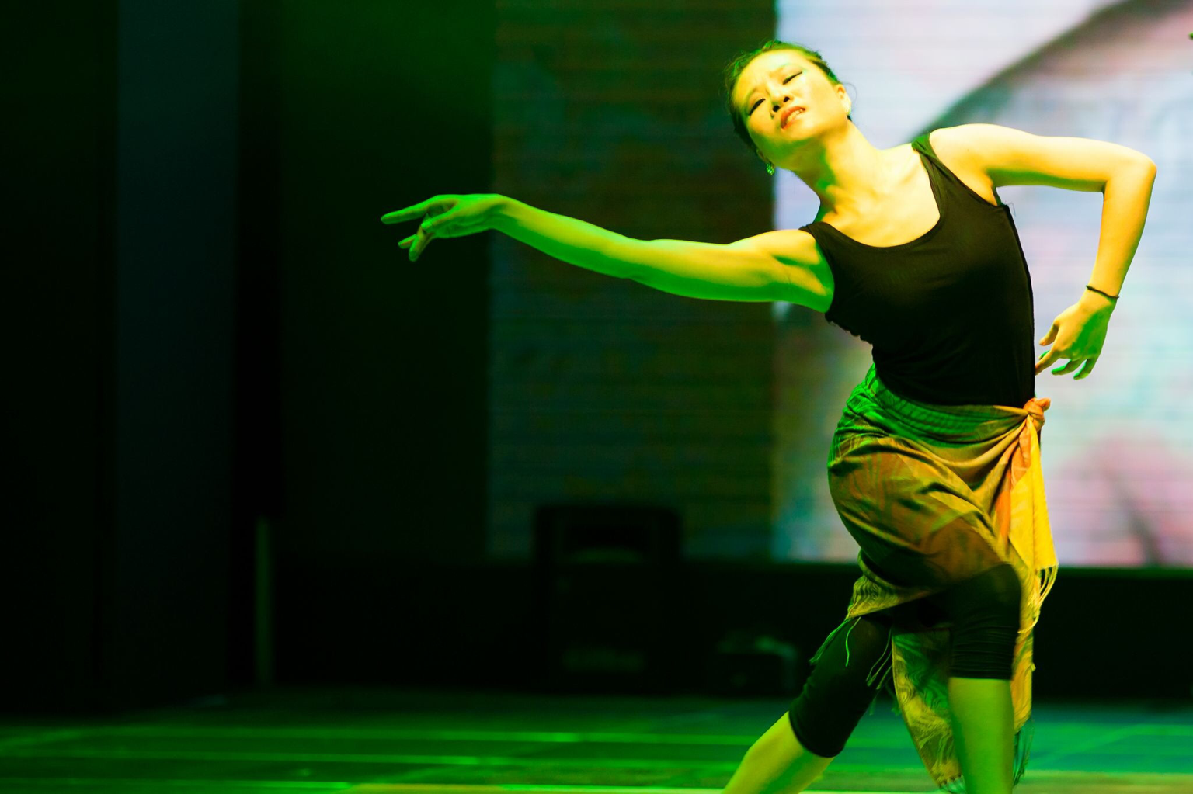 | 大型诗歌舞剧 – 裙歌  现代舞  文学 舞蹈 色彩的盛宴  结合传统舞蹈与欧洲艺术风格
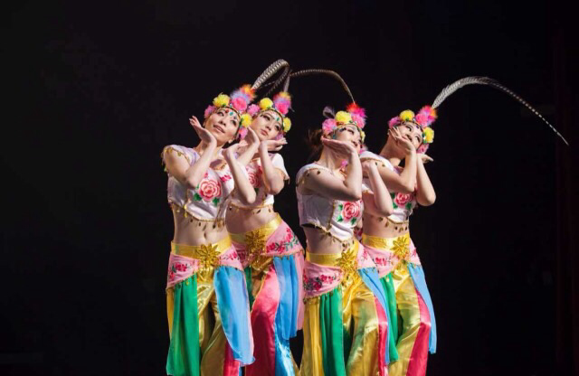 | 俏花旦  古典舞  舞者化身俏花旦 美轮美奂 俏皮可爱  巧妙结合中国传统戏曲服饰与技巧 让人眼前一亮
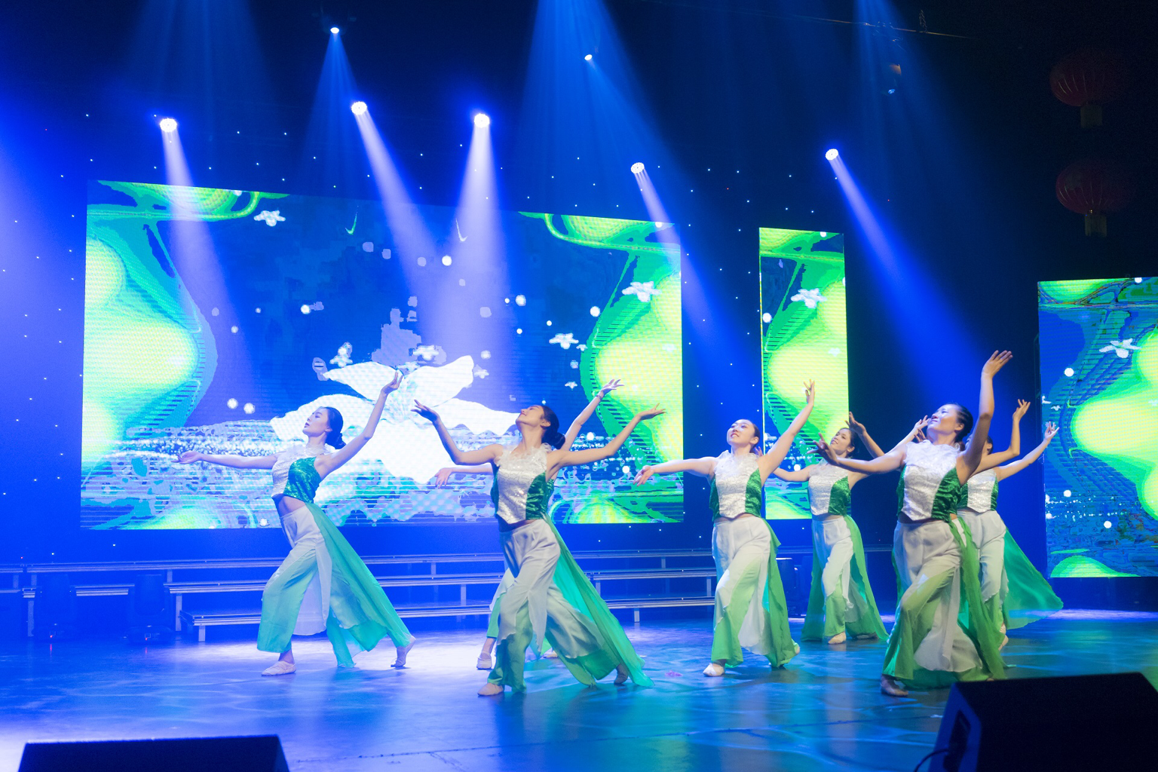 | 茉香  古典舞  一曲中国风 一舞茉莉花  唯美古典舞 娇丽妩媚 芳香宜人
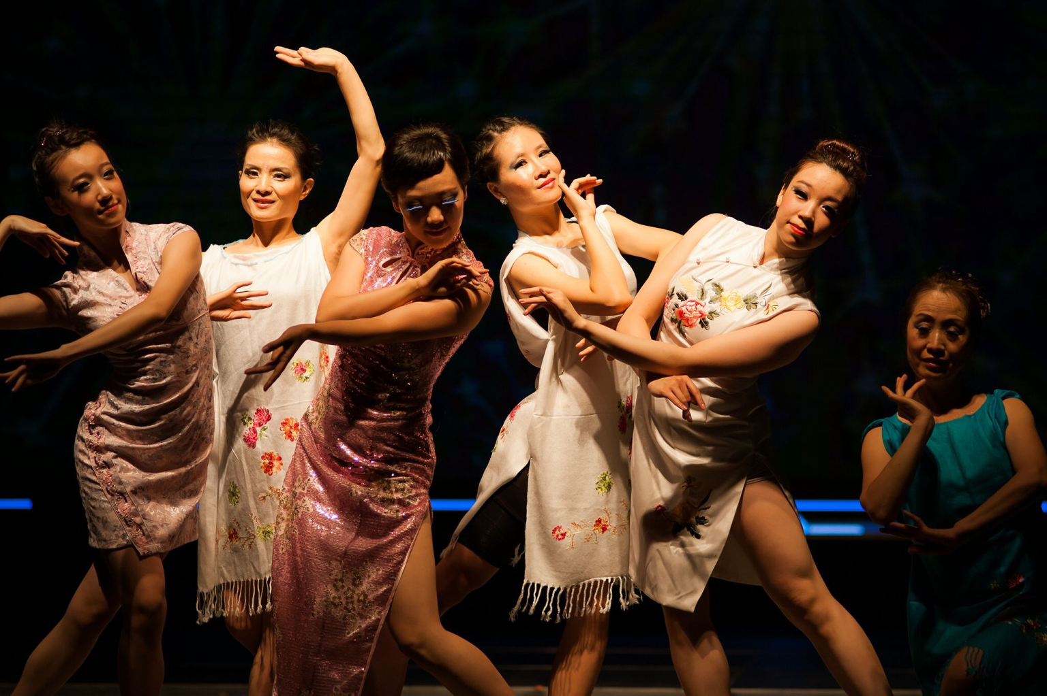 | 旗袍  当代舞  大美中国在山水 秀美中国在女子  东方女装的韵味 婀娜多姿 神秘而不失性感

